"У житті неминучі дві речі – смерть і податки".
Б. ФРАНКЛІН (1706-1790)

ТЕМА 5. ВИБІР СИСТЕМИ ОПОДАТКУВАННЯ БІЗНЕСУ
ЧАСТИНА 1
5.1. Види податків і обов'язкових зборів.
5.2. Особливості вибору системи оподаткування та реєстрації платником податків.
5.3. Спрощена система оподаткування суб'єктів господарювання.
5.3.1. Основні переваги та обмеження перебування на спрощеній системі оподаткування.
5.3.2. Характеристика груп єдиного податку.
ЧАСТИНА 2
5.4. Єдиний соціальний внесок.
5.5. Податкове навантаження на спрощеній системі оподаткування.
5.6. Загальна система оподаткування.
5.6.1. Загальна система оподаткування для фізичних осіб – підприємців.
5.6.2. Податкове навантаження фізичної особи-підприємця на загальній системі оподаткування.
ЧАСТИНА 1
5.1. Види податків і обов'язкових зборів
Прекрасна ідея, гарантований збут необмеженої кількості продукції, і добрий бізнес-план ще не є гарантією того, що бізнес буде процвітатиме. Важливим моментом ведення бізнесу є дисципліна виконання податкового законодавства і, по можливості, оптимізація податкової політики з боку суб'єкта господарювання.
Необхідно постійно стежити за змінами, що відбуваються, в податковому законодавстві, оскільки деякі з них, значно змінюють правила гри. Ігнорування моніторингу податкової політики держави може привести підприємця до фінансових втрат, через сплату неочікуваних штрафів, через невиконання яких-небудь нових вимог, або доупущень матеріальної вигоди, які можуть виникнути унаслідок запізнілих дій з оформлення пільг, можливій зміні системи оподаткування або який-небудь іншій причині.
Незважаючи на велику кількість існуючих податків і зборів, окремо взяте підприємство здійснює платежі в досить обмеженій кількості. Складність обліку і звітності багато в чому залежить від виду діяльності підприємства і його багатопрофільності, а головне, яку систему оподаткування вибрав суб'єкт господарської діяльності.
І податки, і збори знаходяться у витратній частині фінансового плану, але, в той же час, вони відрізняються один від одного за змістом. Згідно Податкового кодексу України (ПКУ, ст. 6), податок – це обов'язковий, безумовний платіж до відповідного бюджету або на єдиний рахунок, що справляється з платників податку. Найвідоміші податки це: податок на прибуток, єдиний податок, податок на додану вартість, акцизний податок, податок на прибуток фізичних осіб, екологічний податок та інші.
Збір (плата, внесок) – обов'язковий платіж до відповідного бюджету або на єдиний рахунок, що справляється з платників зборів, з умовою отримання ними спеціальної вигоди, у тому числі внаслідок вчинення на користь таких осіб державними органами, органами місцевого самоврядування, іншими уповноваженими органами та особами юридично значимих дій.
Під час встановлення податку обов'язково визначаються такі елементи (ст. 7 ПКУ):
1. платники податку;
2. об'єкт оподаткування;
3. база оподаткування;
4. ставка податку;
5. порядок обчислення податку;
6. податковий період;
7. строк та порядок сплати податку;
8. строк та порядок подання звітності про обчислення і сплату податку.
По видах, як і податки, так і збори бувають загальнодержавними і місцевими. До загальнодержавних податків відносяться податки і збори, які встановлені ПКУ і є обов'язковими до сплати на усій території України. До місцевих податків відносяться податки і збори, які встановлені відповідно до переліку і у межах граничних розмірів ставок, визначених Кодексом, рішеннями сільських, селищних і міських рад в межах їх повноважень, і є обов'язковими до сплати на території відповідних громад. Перелік податків і зборів наведено у табл.:
Таблиця 5.1
Перелік податків та зборів
Загальнодержавні  податки (ст. 9 ПКУ) | Місцеві податки  (ст. 10 ПКУ) | Місцеві збори  (ст. 10 ПКУ)
1. Податок на прибуток  підприємств.  2. Податок на доходи фізичних осіб (ПДФО).  3. Податок на додану  вартість (ПДВ).  4. Акцизний податок.  5. Екологічний податок.  6. Рентна плата.  7. Мито. | 1. Податок на майно.  2. Єдиний податок. | 1. Збір за місця для паркування транспортних засобів.  2. Туристичний збір.
Крім того, в Україні запроваджено (тимчасово) військовий збір. Системи оподаткування в Україні для господарюючих суб'єктів, як юридичних осіб, так і фізичних осіб – підприємців (ФОП) представлені двома формами: загальною і спрощеною.
Зарахування загальнодержавних податків та зборів до державного і місцевих бюджетів здійснюється відповідно до Бюджетного кодексу України.

5.2. Особливості вибору системи оподаткування та реєстрації платником податків.
Невід’ємною складовою ведення будь-якої підприємницької діяльності є розрахунок податкових зобов’язань, їх декларування та сплата. Від правильності розрахунку податків, вчасності подання звітності та виконання податкового обов’язку залежить ефективність ведення бізнесу.
Реєстрація підприємницької діяльності передбачає вибір системи оподаткування та постановку на облік платником податків. В Україні підприємницьку діяльність можна вести як зі створенням юридичної особи в різних організаційно-правових формах, так і зареєструвавшись фізичною особою-підприємцем.
Майбутньому підприємцю важливо уважно прорахувати та визначитись, на якій системі оподаткування йому вигідніше перебувати з точки зору оптимізації податкового навантаження: на загальній чи спрощеній.
З погляду оптимізації податкового навантаження на платника податків вигіднішою є спрощена система оподаткування зі сплатою єдиного податку. Однак у разі ведення діяльності, з якою заборонено перебувати на єдиному податку (наприклад, торгівля підакцизними товарами), підприємці – фізичні особи обирають загальну систему оподаткування зі сплатою податку на доходи фізичних осіб. Крім цього, загальна система оподаткування вигідна тим підприємцям, які в процесі підприємницької діяльності мають значні витрати, адже на цій системі їх враховують при розрахунку бази оподаткування. Зазвичай це підприємці, які займаються виробничою діяльністю (придбають сировину для виробництва) або торгівлею товарами, де на більшість витрат припадають собівартість продукції, витрати на транспортування, оплата праці тощо.
Спрощену систему оподаткування (єдиний податок) вигідніше обирати підприємцям, які мають незначні витрати, адже на цій системі база оподаткування визначається без урахування витрат. Найчастіше це сфера послуг із незначною часткою витрат або торгівля продукцією власного виробництва (без залучення сировини від контрагентів для виробництва).
Реєстрація платником податків
Для ведення підприємницької діяльності суб’єкту господарювання, який зареєструвався, потрібно стати на облік:
• в органах Державної податкової служби – як платник податків і зборів;
• у Пенсійному фонді України – як платник єдиного соціального внеску;
• в органах статистики.
Ці процедури нині не вимагають присутності самого підприємця і його зусиль. Державний реєстратор після внесення відомостей про реєстрацію фізичної особи-підприємця до Єдиного державного реєстру, тобто в день проведення реєстрації, самостійно передає інформацію про реєстрацію підприємницької діяльності до органів Державної податкової служби, Пенсійного фонду України та статистики.
Взяття підприємця на облік у податкових органах за основним місцем обліку проводиться в день отримання від державного реєстратора відомостей про державну реєстрацію фізичної особи-підприємця та здійснюється датою внесення даних до Реєстру самозайнятих осіб. Цього ж дня податкові органи передають назад державному реєстратору інформацію про постановку підприємця на облік. Тобто підприємцю до органів Державної податкової служби йти не потрібно. Взяття на облік відбувається автоматично, а інформація про це вказується у виписці з Єдиного державного реєстру, яку підприємець отримує від державного реєстратора.
Якщо підприємець визначився про перебування на спрощеній системі оподаткування, то разом із реєстраційною заявою він може подати державному реєстратору й заяву щодо обрання цієї системи оподаткування. В такому випадку державний реєстратор передає до органів Державної податкової служби разом із відомостями про проведення державної реєстрації підприємницької діяльності копію заяви про обрання спрощеної системи оподаткування в електронній формі. Орган Державної податкової служби здійснює реєстрацію підприємця як платника єдиного податку протягом 2 робочих днів із дати отримання електронної копії заяви.
За бажанням підприємець може стати платником податку на додану вартість. Для цього він подає заяву про добровільну реєстрацію як платника податку на додану вартість або разом із реєстраційною заявою державному реєстратору, або згодом особисто до органів Державної податкової служби за місцезнаходженням (місцем проживання).
Якщо підприємець не подав заяви державному реєстратору про обрання спрощеної системи оподаткування, він може подати її безпосередньо до податкового органу за місцем своєї реєстрації.
Фізичні особи-підприємці, які до закінчення місяця, у якому відбулася їхня державна реєстрація, подали заяву про обрання першої або другої групи єдиного податку, вважаються платниками єдиного податку з 1-го числа місяця, наступного за місяцем, у якому відбулася державна реєстрація.
Фізичні особи-підприємці, які планують працювати на третій групі єдиного податку, мають подати заяву протягом 10 днів із дня їх державної реєстрації. У такому випадку вони вважаються платниками єдиного податку з дня їх державної реєстрації.
Зареєстровані в установленому порядку фізичні особи-підприємці, які до закінчення місяця, у якому відбулася їх державна реєстрація, подали заяву про обрання спрощеної системи оподаткування та ставки єдиного податку, установленої для четвертої групи, вважаються платниками єдиного податку з дня державної реєстрації.
Якщо підприємець не встиг подати заяву в зазначені строки, він автоматично перебуває на загальній системі оподаткування фізичних осіб-підприємців, втрачає статус новоствореного підприємця й може стати платником єдиного податку в загальному порядку – шляхом подання заяви до контролюючого органу не пізніше ніж за 15 календарних днів до початку наступного календарного кварталу.
Незалежно від вибраної системи оподаткування, підприємці мають вести облік результатів своєї господарської діяльності. З 2021 року підприємці звільнені від обов’язку заповнювати згадані книги, а облік можуть вести в довільній формі шляхом помісячного відображення отриманих доходів або доходів та витрат.

Виконання податкового обов’язку
Після реєстрації платником податків підприємцю необхідно виконувати податковий обов’язок. Найважливішими діями для платника податків є розрахунок суми податків до сплати, заповнення і подання податкової звітності та сплата податкових зобов’язань.
Механізм розрахунку податків і зборів наведено в нормативно-правовій базі з питань оподаткування. Найважливішими законодавчими актами у цій царині є Податковий кодекс, Закон України «Про збір та облік єдиного внеску на загальнообов’язкове державне соціальне страхування», накази контролюючих органів у сфері оподаткування (Державної податкової служби, Державної митної служби України), накази Міністерства фінансів України тощо.
Відповідно до Податкового кодексу податкова декларація, розрахунок, звіт – документи, що подаються платником податків (у тому числі відокремленим підрозділом у випадках, визначених Податковим кодексом) контролюючому органу в строки, встановлені законом, на підставі яких здійснюється нарахування та/або сплата податкового зобов’язання або відображаються обсяги операції (операцій), доходів (прибутків), щодо яких податковим та митним законодавством передбачено звільнення платника податку від обов’язку нарахування і сплати податку і збору, чи документ, що свідчить про суми доходу, нарахованого (виплаченого) на користь платників податків – фізичних осіб, суми утриманого та/або сплаченого податку.
Нині в Україні податкову звітність поділяють на декларації, розрахунки та звіти. Податкова декларація, на відміну від розрахунку та звіту, характеризується багатоелементністю і відображає операції та інші події, групуючи їх у широкі категорії відповідно до економічних характеристик. Ці категорії називають елементами податкової звітності.
Форма податкової декларації та форми податкових декларацій з місцевих податків і зборів, що є обов’язковими для застосування платниками (податковими агентами), встановлюються центральним органом виконавчої влади. Державні органи, які встановлюють форми податкових декларацій, зобов’язані оприлюднити їх для використання платниками податків.
Податкова декларація має бути підписана:
• керівником платника податків або уповноваженою особою, а також особою, яка відповідає за ведення бухгалтерського обліку та подання податкової декларації до органу Державної податкової служби. У разі ведення бухгалтерського обліку та подання податкової декларації безпосередньо керівником платника податку така податкова декларація підписується таким керівником та особою, яка відповідає за ведення бухгалтерського обліку;
• фізичною особою – платником податків або її законним представником;
• особою, відповідальною за ведення бухгалтерського обліку та подання податкової декларації згідно з договором про спільну діяльність або угоду про розподіл продукції.
Податкова декларація подається за звітний період в установлені строки контролюючому органу, в якому перебуває на обліку платник податків.
Платник податків зобов’язаний за кожний звітний період, в якому виникають об’єкти оподаткування, або в разі наявності показників, які підлягають декларуванню, подавати податкові деклараціїщодо кожного окремого податку, платником якого він є.
Податкова декларація подається до органу Державної податкової служби за вибором платника податків в один із таких способів:
• особисто платником податків або уповноваженою на це особою;
• поштою з повідомленням про вручення та з описом вкладення;
• засобами електронного зв’язку в електронній формі з дотриманням вимог законів України «Про електронні документи та електронний документообіг» та «Про електронні довірчі послуги».
Єдиною підставою для відмови в прийнятті податкової декларації засобами електронного зв’язку в електронній формі є недійсність кваліфікованого електронного підпису чи печатки такого платника податків, у тому числі у зв’язку із закінченням строку дії відповідного сертифіката відкритого ключа, за умови, що така податкова декларація відповідає всім вимогам електронного документа і надана у форматі, доступному для її технічної обробки.
Якщо останній день строку подання податкової декларації припадає на вихідний або святковий, то останнім днем строку вважають операційний (банківський) день, що настає за вихідним або святковим днем.

5.3. Спрощена система оподаткування суб'єктів господарювання.
5.3.1. Основні переваги та обмеження перебування
на спрощеній системі оподаткування
Усі види спрощеного оподаткування об’єднує спільне функціональне призначення: вони дають змогу запровадити прості й прозорі правила нарахування й сплати податків, а також істотно спростити облік та оформлення податкової звітності.
Основу спрощених методів оподаткування становить сплата певної суми, яка замінює надходження до бюджетів і державних цільових фондів низки основних податків і зборів.
Застосування спрощених моделей оподаткування на сучасному етапі розвитку української економіки належить до найефективніших засобів реалізації стимулювальної функції податків.
Спрощена система оподаткування, обліку і звітності введена в Україні з метою сприяння розвитку малого бізнесу. Існують переваги та недоліки спрощеної системи оподаткування, які залежать від умов здійснення підприємницької діяльності, господарських операцій суб’єкта підприємницької діяльності, від величини його прибутку та ін.
Переваги спрощеної системи оподаткування
1. Простота нарахування єдиного податку. Значне спрощення процедури обчислення об’єкта оподаткування для визначення сум єдиного податку. Спрощене ведення обліку та відносна простота заповнення звітності.
2. Звільнення від сплати деяких податків та обов’язкових платежів. Звільнення від сплати податків та зборів передбачених ст. 297 ПК України, що тягне за собою зменшення документів бухгалтерського обліку та документів, які потрібно подавати для звітності у відповідні органи.
3. Можливість бути платником ПДВ за власним бажанням.
4. Зменшення ймовірності порушень податкового законодавства та застосування фінансових санкцій.
Платники єдиного податку звільняються від обов’язку нарахування, сплати та подання податкової звітності з таких податків і зборів:
1) податку на прибуток підприємств;
2) податку на доходи фізичних осіб у частині доходів (об’єкта оподаткування), отриманих у результаті господарської діяльності платника єдиного податку першої – четвертої груп (фізичної особи);
3) податку на додану вартість з операцій з постачання товарів, робіт та послуг, місце постачання яких розташоване на митній території України, крім податку на додану вартість, що сплачується фізичними та юридичними особами, які обрали ставку єдиного податку 3%, а також що сплачується платниками єдиного податку четвертої групи;
4) податку на майно, крім земельного податку за земельні ділянки, що не використовуються платниками єдиного податку першої– третьої груп для провадження господарської діяльності та платниками єдиного податку четвертої групи для ведення сільськогосподарського товаровиробництва;
5) рентної плати за спеціальне використання води платниками єдиного податку четвертої групи.
Недоліки спрощеної системи оподаткування
1. Обмеження по видах діяльності.
2. Обмеження по отриманому прибутку.
3. Обмеження, які стосуються кількості найманих працівників.
4. Негативні нюанси роботи фізичних осіб підприємців з юридичними особами що перебувають на загальній системі оподаткування.
5. Розмір податку для платників першої та другої групи не залежать від результатів діяльності. Суб’єкти господарювання, які перебувають у 1 та 2 групі платників єдиного податку сплачують податок не залежно від результатів господарської діяльності, тобто навіть якщо у них за податковий період дохід дорівнює нулю.
6. Платники єдиного податку повинні здійснювати розрахунки за відвантажені товари (виконані роботи, надані послуги) виключно в грошовій формі (готівковій та/або безготівковій) (291.6 статті 291 ПКУ). З чого можна зробити висновок, що, юридичні особи – платники – єдиного податку не мають права здійснювати бартерні операції, операції переведення боргу, переуступки права вимоги боргу, вексельні операції, тобто погашати заборгованість за відвантажені товари (виконані роботи, надані послуги) іншим способом ніж грошовим.
Не можуть бути платниками єдиного податку першої – третьої груп:
1. Суб’єкти господарювання (юридичні особи та фізичні особи підприємці), які здійснюють:
• діяльність з організації, проведення азартних ігор, лотерей(крім розповсюдження лотерей), парі (букмекерське парі,парі тоталізатора);
• обмін іноземної валюти;
• виробництво, експорт, імпорт, продаж підакцизних товарів (крім роздрібного продажу паливно-мастильних матеріалів в ємностях до 20 літрів та діяльності фізичних осіб, пов’язаної з роздрібним продажем пива, сидру, пері (без додавання спирту) та столових вин);
• видобуток, виробництво, реалізацію дорогоцінних металів і дорогоцінного каміння, у тому числі органогенного утворення (крім виробництва, постачання, продажу (реалізації) ювелірних та побутових виробів з дорогоцінних металів, дорогоцінного каміння, дорогоцінного каміння органогенного утворення та напівдорогоцінного каміння);
• видобуток, реалізацію корисних копалин, крім реалізації корисних копалин місцевого значення;
• діяльність у сфері фінансового посередництва, крім діяльності у сфері страхування, яка здійснюється страховими агентами, визначеними Законом України «Про страхування», сюрвейєрами, аварійними комісарами та аджастерами, визначеними розділом III Податкового кодексу;
• діяльність з управління підприємствами;
• діяльність з надання послуг пошти (крім кур’єрської діяльності), діяльність з надання послуг фіксованого телефонного зв’язку з правом технічного обслуговування та експлуатації телекомунікаційних мереж і надання в користування каналів електрозв’язку (місцевого, міжміського, міжнародного), діяльність з надання послуг фіксованого телефонного зв’язку з використанням безпроводового доступу до телекомунікаційної мережі з правом технічного обслуговування і надання в користування каналів електрозв’язку (місцевого, міжміського, міжнародного), діяльність з надання послуг рухомого (мобільного) телефонного зв’язку з правом технічного обслуговування та експлуатації телекомунікаційних мереж і надання в користування каналів електрозв’язку, діяльність з надання послуг з технічного обслуговування та експлуатації телекомунікаційних мереж, мереж ефірного теле- і радіомовлення, проводового радіомовлення та телемереж;
• діяльність з продажу предметів мистецтва та антикваріату, з організації торгів (аукціонів) виробами мистецтва, предметами колекціонування або антикваріату;
• діяльність з організації, проведення гастрольних заходів.
2. Фізичні особи-підприємці, які проводять технічні випробування та дослідження (група 74.3 КВЕД ДК 009:2005), а також аудит.
3. Фізичні особи-підприємці, які надають в оренду земельні ділянки, загальна площа яких перевищує 0,2 гектара, житлові приміщення та/або їх частини, загальна площа яких перевищує 100 квадратних метрів, нежитлові приміщення (споруди, будівлі) та/або їх частини, загальна площа яких перевищує 300 квадратних метрів.
4. Страхові (перестрахові) брокери, банки, кредитні спілки, ломбарди, лізингові компанії, довірчі товариства, страхові компанії, установи накопичувального пенсійного забезпечення, інвестиційні фонди і компанії, інші фінансові установи, визначені законом; реєстратори цінних паперів.
5. Суб’єкти господарювання, у статутному капіталі яких сукупність часток, що належать юридичним особам, які не є платниками єдиного податку, дорівнює або перевищує 25%.
6. Представництва, філії, відділення та інші відокремлені підрозділи юридичної особи, яка не є платником єдиного податку.
7. Фізичні та юридичні особи – нерезиденти.
8. Платники податків, які на день подання заяви про реєстрацію платником єдиного податку мають податковий борг, крім безнадійного податкового боргу, що виник внаслідок дії обставин непереборної сили (форс-мажорних обставин).
Доцільність переходу на спрощену систему залежить від ступеня рентабельності бізнесу, якщо у підприємства є високі прибутки, відсоток витрат у доході є невеликим, краще вибрати спрощену систему, якщо ж рентабельність діяльності не велика – краще перебувати на загальній системі оподаткування. Звичайно можуть бути ситуації, коли грошова сума, яку потрібно сплатити, як податки за загальної та спрощеною системою оподаткування приблизно однакові, чи на загальній системі дещо менші, тут потрібно підприємцю вибирати що більше його турбує: більші суми податку, але спрощена звітність чи менші податки, але загальна звітність?
Вищезазначена інформація лише ілюструє деякі переваги та мінуси перебування на спрощеній системі оподаткування в цілому. Для визначення, яку систему оподаткування доцільніше вибрати конкретному суб’єкту підприємницької діяльності потрібно володіти сукупністю всієї інформації про перелік господарських операцій, які здійснюються підприємством, кількість осіб, які знаходяться у трудових відносинах, обсягом доходу, рентабельністю платника податків та рядом іншої інформації на основі якої можна надати правову консультацію, щодо вибору системи оподаткування.

5.3.2. Характеристика груп єдиного податку
Суб’єкти господарювання, які застосовують спрощену систему оподаткування, обліку та звітності, поділяються на такі групи платників єдиного податку:
1. Перша група. Фізичні особи-підприємці, які не використовують працю найманих осіб, здійснюють винятково роздрібний продаж товарів з торговельних місць на ринках та/або провадять господарську діяльність з надання побутових послуг населенню і обсяг доходу яких протягом календарного року не перевищує 167 розмірів мінімальної заробітної плати.
2. Друга група. Фізичні особи-підприємці, які здійснюють господарську діяльність з надання послуг, у тому числі побутових, платникам єдиного податку та/або населенню, виробництво та/або продаж товарів, діяльність у сфері ресторанного господарства за умови, що протягом календарного року відповідають сукупності таких критеріїв:
а) не використовують працю найманих осіб або кількість осіб, які перебувають з ними в трудових відносинах, одночасно не перевищує 10 осіб;
б) обсяг доходу не перевищує 834 розміри мінімальної заробітної плати.
До цієї групи не можуть належати фізичні особи-підприємці, які надають посередницькі послуги з купівлі, продажу, оренди та оцінювання нерухомого майна (група 70.31КВЕД ДК 009:2005).
3. Третя група. Фізичні особи-підприємці, які не використовують працю найманих осіб або використовують, при цьому кількість осіб, які перебувають з ними в трудових відносинах, не обмежена, та юридичні особи – суб’єкти господарювання будь-якої організаційно-правової форми, у яких протягом календарного року обсяг доходу не перевищує 1167 розмірів мінімальної заробітної плати.
4. Четверта група. Сільськогосподарські товаровиробники:
а) юридичні особи незалежно від організаційно-правової форми, у яких частка сільськогосподарського товаровиробництва за попередній податковий (звітний) рік дорівнює або перевищує 75%;
б) фізичні особи-підприємці, які провадять діяльність винятково в межах фермерського господарства, зареєстрованого відповідно до Закону України «Про фермерське господарство», за умови виконання сукупності таких вимог:
• здійснюють винятково вирощування, відгодовування сільськогосподарської продукції, збирання, вилов, переробку такої власно вирощеної або відгодованої продукції та її продаж;
• провадять господарську діяльність (крім постачання) за місцем податкової адреси;
• не використовують працю найманих осіб;
• членами фермерського господарства такої фізичної особи є лише члени її сім’ї у визначенні ч. 2 ст. 3 Сімейного кодексу України;
• площа сільськогосподарських угідь та/або земель водного фонду у власності та/або користуванні членів фермерського господарства становить не менше 2 гектарів, але не більше 20.
Об’єктом оподаткування для платників єдиного податку четвертої групи є площа сільськогосподарських угідь (ріллі, сіножатей,пасовищ і багаторічних насаджень) та/або земель водного фонду (внутрішніх водойм, озер, ставків, водосховищ), що перебуває у власності сільськогосподарського товаровиробника або надана йому в користування, у тому числі на умовах оренди.
Базою оподаткування для платників єдиного податку четвертої групи для сільськогосподарських товаровиробників є нормативна грошова оцінка 1 гектара сільськогосподарських угідь (ріллі, сіножатей, пасовищ і багаторічних насаджень) з урахуванням коефіцієнта індексації, визначеного за станом на 1 січня базового податкового (звітного) року.
Базою оподаткування для платників єдиного податку четвертої групи для земель водного фонду (внутрішніх водойм, озер, ставків, водосховищ) є нормативна грошова оцінка ріллі в Автономній Республіці Крим або в області з урахуванням коефіцієнта індексації, визначеного за станом на 1 січня базового податкового (звітного) року.
Підставою для нарахування єдиного податку платникам четвертої групи є дані державного земельного кадастру та/або державного реєстру речових прав на нерухоме майно.
Ставки єдиного податку для платників першої групи встановлюються у відсотках (фіксовані ставки) до розміру прожиткового мінімуму, для другої групи – у відсотках до мінімальної заробітної плати, встановлених законом на 1 січня податкового (звітного) року, та третьої групи – у відсотках до доходу (відсоткові ставки).
Фіксовані ставки єдиного податку встановлюються сільськими, селищними та міськими радами для фізичних осіб-підприємців, які здійснюють господарську діяльність, залежно від виду господарської діяльності з розрахунку на календарний місяць:
• для першої групи платників єдиного податку – у межах 10% розміру прожиткового мінімуму;
• для другої групи платників єдиного податку – у межах 20% розміру мінімальної заробітної плати.
Відсоткова ставка єдиного податку для третьої групи платників єдиного податку встановлюється в розмірі:
• 3% доходу – у разі сплати податку на додану вартість згідно з Податковим кодексом;
• 5% доходу – у разі зарахування податку на додану вартість до складу єдиного податку.
Ставка єдиного податку встановлюється для платників єдиного податку першої – третьої груп (фізичні особи-підприємці) у розмірі 15%:
• до суми перевищення обсягу доходу, визначеного для відповідної групи платників єдиного податку;
• до доходу, отриманого від провадження діяльності, не зазначеної у свідоцтві платника єдиного податку, віднесеного до першої або другої групи;
• до доходу, отриманого при застосуванні іншого способу розрахунків, ніж зазначений у главі 1 розділу XIV Податкового кодексу;
• до доходу, отриманого від здійснення видів діяльності, які не дають права застосовувати спрощену систему оподаткування.
Ставки єдиного податку для платників третьої групи (юридичних осіб) встановлюються у подвійному розмірі ставок:
• до суми перевищення обсягу доходу, визначеного для третьої групи платників єдиного податку;
• до доходу, отриманого при застосуванні іншого способу розрахунків, ніж зазначений у главі 1 розділу XIV Податкового кодексу;
• до доходу, отриманого від здійснення видів діяльності, які не дають права застосовувати спрощену систему оподаткування.
Для платників єдиного податку четвертої групи розмір ставок податку з 1 гектара сільськогосподарських угідь та/або земель водного фонду залежить від категорії (типу) земель, їх розташування та становить (у відсотках до бази оподаткування):
1. Для ріллі, сіножатей і пасовищ (крім ріллі, сіножатей і пасовищ, розташованих у гірських зонах та на поліських територіях, а також ріллі, сіножатей і пасовищ, що перебувають у власності сільськогосподарських товаровиробників, які спеціалізуються на виробництві (вирощуванні) та переробці продукції рослинництва на закритому ґрунті, або надані їм у користування, у тому числі на умовах оренди) – 0,95.
2. Для ріллі, сіножатей і пасовищ, розташованих у гірських зонах та на поліських територіях, – 0,57.
3. Для багаторічних насаджень (крім багаторічних насаджень, розташованих у гірських зонах та на поліських територіях) – 0,57.
4. Для багаторічних насаджень, розташованих у гірських зонах та на поліських територіях, – 0,19.
5. Для земель водного фонду – 2,43.
6. Для сільськогосподарських угідь, що перебувають в умовах закритого ґрунту, – 6,33.
Узагальнююча порівняльна характеристика спрощеної системи оподаткування у розрізі 1-4 груп наведена у таблиці 5.2.

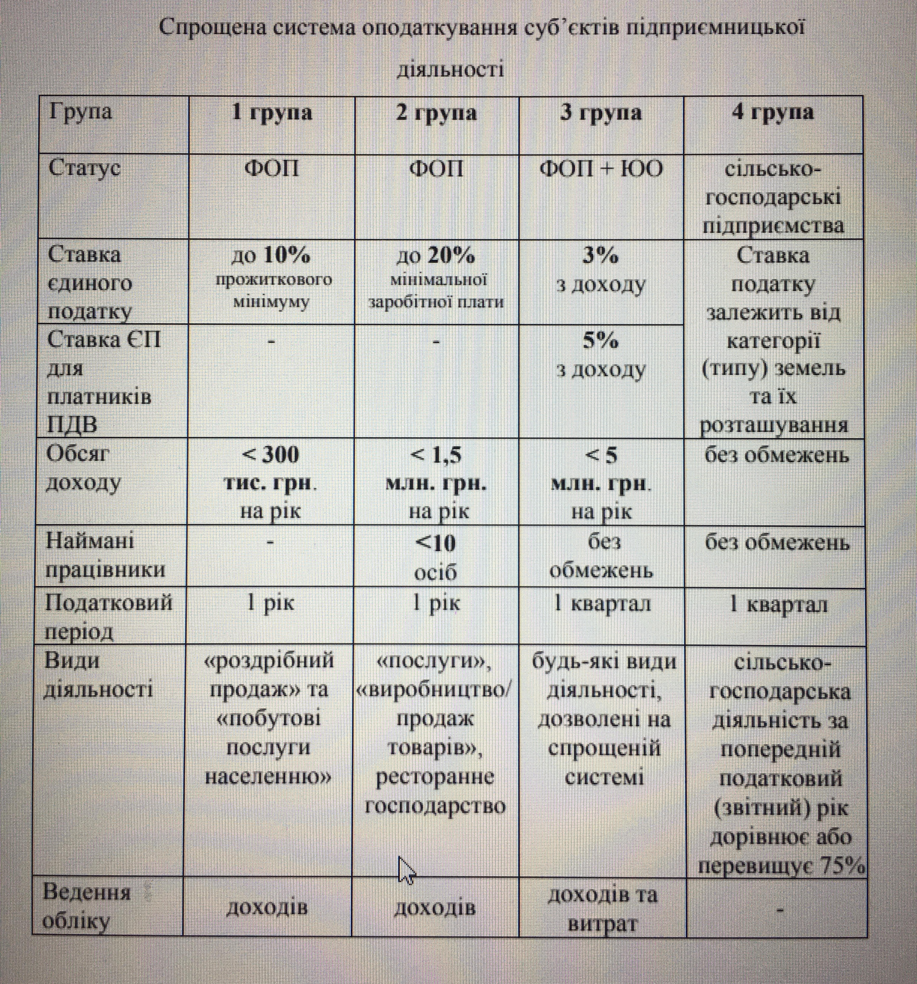
Не біл. 1167 мін з./пл.
Не біл. 834 мін з./пл.
Не біл. 167 мін з./пл.

ЧАСТИНА 2
5.4. Єдиний соціальний внесок
Суб'єкти господарювання зобов’язані сплачувати єдиний внесок на соціальне страхування на загальних підставах відповідно до Закону України від 08.07.2010 р. № 2464-VІ «Про збір та облік єдиного внеску на загальнообов'язкове державне соціальне страхування» (далі Закон про ЄСВ).
Єдиний внесок на загальнообов'язкове державне соціальне страхування – це консолідований страховий внесок на пенсійне страхування, страхування у зв'язку з тимчасовою втратою працездатності та витратами, зумовленими похованням, медичне страхування, страхування від нещасного випадку на виробництві та професійного захворювання, які спричинили втрату працездатності, страхування на випадок безробіття, який в обов'язковому порядку сплачується страхувальниками з метою забезпечення реалізації прав застрахованих осіб на отримання страхових виплат (послуг) за соціальним страхуванням. Порядок нарахування і сплати єдиного внеску залежить від того, хто саме являється платником юридична особа або ж фізична особа – підприємець. Але при цьому якщо фізична особа – підприємець є працедавцем, то для нього діють ті ж правила нарахування ЄСВ, що і для юридичної особи.
Єдиний соціальний внесок (ЄСВ) – обов’язкові відрахування на загальнодержавне соціальне страхування. ЄСВ сплачується підприємцем за себе та за кожного найманого робітника. Він є внеском у загальнодержавну систему соціального страхування з метою захисту у випадках, передбачених законодавством, прав застрахованих осіб на отримання страхових виплат. Єдиний соціальний внесок сплачується на рахунки органів доходів і зборів за місцем обліку.
Незалежно від обраного способу оподаткування юридичні і фізичні особи – працедавці, що використовують працю найнятих робітників на умовах трудового договору (контракту) або на інших умовах, передбачених законодавством, вважаються страхувальниками в системі загальнообов'язкового державного соціального страхування.
При виплаті заробітної плати найманим робітникам відповідно до ст. 7 Закону про ЄСВ базою нарахування єдиного внеску є фонд оплати праці, адже внесок нараховується на суму нарахованої заробітної плати по видах виплат, включаючи основну і додаткову заробітну плату, інші заохочувальні і компенсаційні виплати, у тому числі в натуральній формі, які визначаються відповідно до Закону «Про оплату праці».
Незалежно від того, має фізичну особу – підприємець найнятих робітників або ні, він повинен в обов'язковому порядку сплачувати єдиний внесок за себе і членів своєї сім'ї, що беруть участь в здійсненні ними підприємницькій діяльності, найманих працівників.
Слід зазначити, що звільняються від сплати єдиного внеску за себе платники єдиного податку, якщо вони є пенсіонерами за віком або інвалідами і отримують відповідно до закону пенсію або соціальну допомогу. Такі особи можуть бути платниками єдиного внеску виключно за умови їх добровільної участі в системі загальнообов'язкового державного соціального страхування (частина четверта ст. 4 Закони про ЄСВ).
Розмір єдиного внеску складає 22% від бази нарахування. Так, розмір ЄСВ:
- для фізичних осіб-підприємців платників єдиного податку 1-3 груп встановлений на рівні 22% від мінімальної зарплати.
- для ФОП на загальній системі: 22% від чистого прибутку (доходи – витрати, але не менше 22% від мінімальної зарплати);
- для найманих працівників – 22% від окладу.
Для визначення розміру єдиного соціального внеску встановлено максимальне і мінімальне обмеження, що враховуються при визначенні підсумкових зобов’язань платника. Мінімальний розмір страхового внеску має бути не меншим за розмір мінімальної заробітної плати за відповідний місяць, у якому платник отримав чистий дохід, помноженої на ставку. Максимальну величину доходу, з якого нараховується єдиний соціальний внесок, визначають, виходячи з 15-кратного розміру мінімальної заробітної плати. Такі обмеження слід застосовувати фізичній особі самостійно при проведенні остаточного розрахунку з органами Державної податкової служби України.
Базовим звітним періодом для сплати єдиного соціального внеску фізичними особами – суб’єктами підприємницької діяльності є календарний рік. Однак підприємці на загальній системі оподаткування сплачують єдиний соціальний внесок за себе авансовими внесками поквартально. Такі платежі потрібно здійснювати до 20-гочисла місяця, що настає за кварталом, за який сплачується єдиний внесок.

5.3.3. Податкове навантаження на спрощеній системі оподаткування

Максимальні ставки єдиного податку з 01.01.2024 р. (протягом всього року, оскільки їх встановлюють на весь рік на підставі розміру МЗП станом на 1 січня):
- для платників І групи – 302,80 грн/міс. (10% від прожиткового мінімуму);
- для платників ІІ групи – 1420 грн/міс.(20% від мін. зарплати).
Розмір ЄСВ для фізичних осіб-підприємців платників єдиного податку 1-3 груп встановлений на рівні 22% від мінімальної зарплати.
Приклад 1. Сплата єдиного податку та ЄСВ платниками ЄП І групи у 2024 році.
Підприємець І групи за 2024 рік, який вирішив платити ЄСВ, сплачуватиме незалежно від факту отримання доходу:
ЄСВ не менш як 20526 грн (1562 х 3 міс. + 1760 х 9 міс.);
єдиний податок (10% від прожиткового мінімуму) максимум у сумі 3633,60 грн (302,8 грн х 12 міс.).
Тобто загальне річне податкове навантаження за таких умов у ФОПа І групи у 2024 році становитиме 24159,60 грн.
Приклад 2. Сплата єдиного податку та ЄСВ платниками ЄП ІІ групи у 2024 році.
Підприємець ІІ групи за 2024 рік, який вирішив платити ЄСВ, сплачуватиме незалежно від факту отримання доходу:
ЄСВ не менш як 20 526 грн (1 562 х 3 міс. + 1 760 х 9 міс.);
єдиний податок максимум у сумі 17 040 грн (1 420 грн х 12 міс.)
Тобто загальне річне податкове навантаження за таких умов у ФОПа ІІ групи у 2024 році становитиме 37 566 грн.

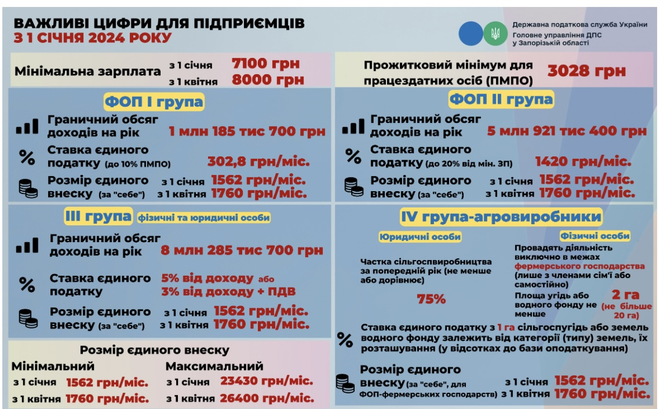

Отже, фіксований розмір єдиного податку на першій та другій групах залежить від прожиткового мінімуму для працездатних осіб та мінімальної заробітної плати станом на 1 січня звітного року. Сума єдиного податку при зміні протягом року наведених соціальних показників не змінюється. Натомість мінімальна сума єдиного соціального внеску як для підприємця, так і найманих працівників змінюється відповідно до зміни мінімальної заробітної плати протягом року.
Розмір єдиного податку на третій групі залежить від доходу. Підприємець самостійно обирає ставку єдиного податку: 3% зі сплатою податку на додану вартість або 5%. Звичайно, при ставці 5% без податку на додану вартість податкове навантаження для підприємця буде меншим, однак часто підприємці реєструються за ставкою 3% для того, щоб бути платниками податку на додану вартість і мати можливість виписувати податкові накладні, що сприяє кращим контрагентським відносинам.
Приклад розрахунку податкового навантаження на єдиному податку у 2021 році наведено у таблиці 5.3.

Таблиця 5.3
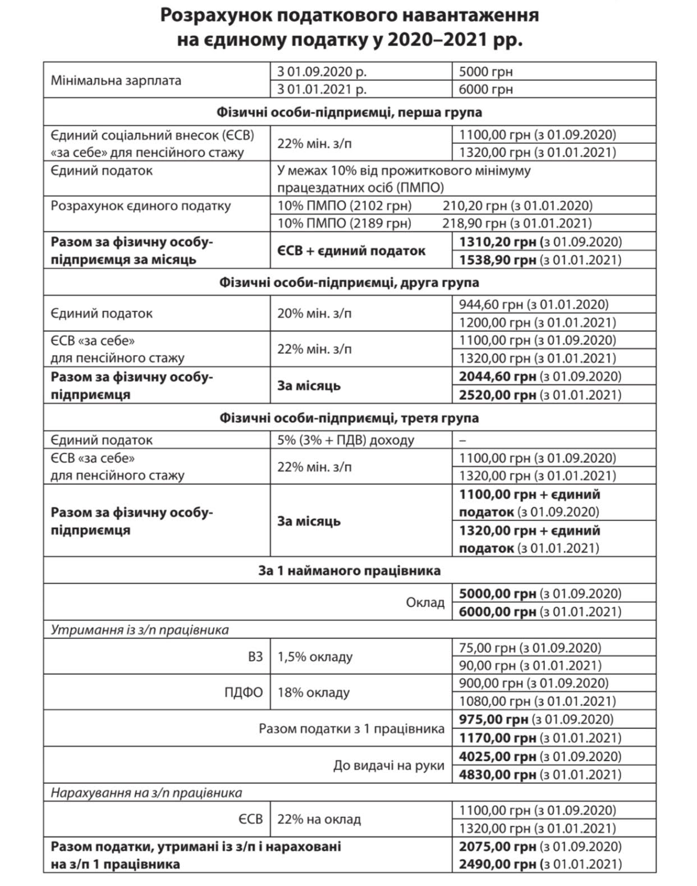

5.6. Загальна система оподаткування.
5.6.1. Загальна система оподаткування для фізичних осіб – підприємців
Загальна система оподаткування фізичних осіб передбачає насамперед сплату податку на доходи фізичних осіб (ПДФО) і єдиного соціального внеску (ЄСВ).
Оподаткування за загальною системою фізичних осіб, зайнятих підприємницькою діяльністю, здійснюється, виходячи з чистого доходу фізичної особи за ставкою 18% (ПДФО).
Чистим оподатковуваним доходом вважають сукупний чистий дохід, тобто різницю між загальним оподатковуваним доходом (виручкою в грошовій та натуральній формі) і документально підтвердженими витратами, пов’язаними з господарською діяльністю фізичної особи-підприємця.
Прибуток, отриманий громадянином від операцій з купівлі-продажу корпоративних прав та цінних паперів, обчислений за результатами звітного року, зараховується до складу його чистого річного оподатковуваного доходу.
Фізична особа-підприємець, зареєстрована як платник податку на додану вартість, не зараховує до витрат і доходу суми податку на додану вартість, що входять до ціни придбаних або проданих товарів (робіт, послуг).
Не зараховуються до доходу фізичної особи-підприємця суми акцизного податку з реалізованих суб’єктами господарювання в роздрібній торгівлі підакцизних товарів.
Розрахунок чистого оподатковуваного доходу платника податків здійснюється за формулою:
ЧОД_{ПП} = ЗОД_{ПП} − В_{ПП},
де ЧОД_{ПП} – чистий оподатковуваний дохід платника податку;
ЗОД_{ПП}– загальний оподатковуваний дохід платника податку;
В_{ПП} – витрати платника податку.
Загальний оподатковуваний дохід виникає в тому податковому періоді, в якому було здійснено оплату товарів, а не тоді, коли було здійснено відвантаження.
До доходу фізичної особи – суб’єкта господарювання зараховують виручку від реалізації товарів у грошовій (готівковій чи безготівковій) та натуральній формах за звітний період. Дохід платника податків збільшується на дату надходження виручки, а факт відвантаження товарів, підписання акта виконаних робіт (наданих послуг) або інше на розмір доходу не впливають.
Фізичні особи-підприємці подають до контролюючого органу податкову декларацію за місцем своєї податкової адреси за результатами календарного року в строки, встановлені Податковим кодексом для річного звітного податкового періоду, в якій також зазначають авансові платежі з податку на доходи.
Авансові платежі з податку на доходи фізичних осіб платник податку розраховує самостійно згідно з фактичними даними обліку доходів і витрат кожного календарного кварталу та сплачує до бюджету до 20-го числа місяця, наступного за кожним календарним кварталом (до 20 квітня, 20 липня і 20 жовтня). Авансовий платіж за ІV календарний квартал не розраховується та не сплачується.
Якщо результатом розрахунку авансового платежу за відповідний календарний квартал є від’ємне значення, то авансовий платіж за такий період не сплачується. Остаточний розрахунок податку на доходи фізичних осіб за звітний податковий рік платник здійснює самостійно згідно з даними, зазначеними в річній податковій декларації, з урахуванням сплаченого ним протягом року податку на доходи фізичних осіб.
Суб’єкт господарювання – фізична особа, яка перебуває на загальній системі, звітує за формою податкової декларації про майновий стан і доходи, затвердженою наказом Міністерства фінансів України від 02.10.2015 р.
При поданні Податкової декларації про майновий стан і доходи фізичної особи здійснюється перерахунок суми податку на доходи фізичних осіб – суб’єктів господарювання. Таку суму податкового зобов’язання визначають за формулою:
ПДФО_{ПП} = (ЧОД_{ПП} × СП) − АП_{ПП},
де ПДФО_{ПП} – сума податкового зобов’язання, що підлягатиме сплаті(поверненню);
ЧОД_{ПП} – чистий оподатковуваний дохід фізичної особи, отриманий за підсумками року;
СП – ставка податку;
АП_{ПП} – сума сплачених фізичною особою протягом року авансових платежів за встановленими термінами.
У разі отримання фізичною особою – суб’єктом господарювання від’ємного значення суми чистого доходу в середині року, таку суму слід врахувати в наступних звітних кварталах поточного року. Відповідно, від’ємне значення сукупного чистого доходу одного року не може впливати на показник чистого доходу іншого року.

5.6.2. Податкове навантаження фізичної особи-підприємця на загальній системі оподаткування
Розрахунок податкового навантаження на загальній системі оподаткування фізичних осіб у 2021 році наведено в таблиці 5.4.
Таблиця 5.4
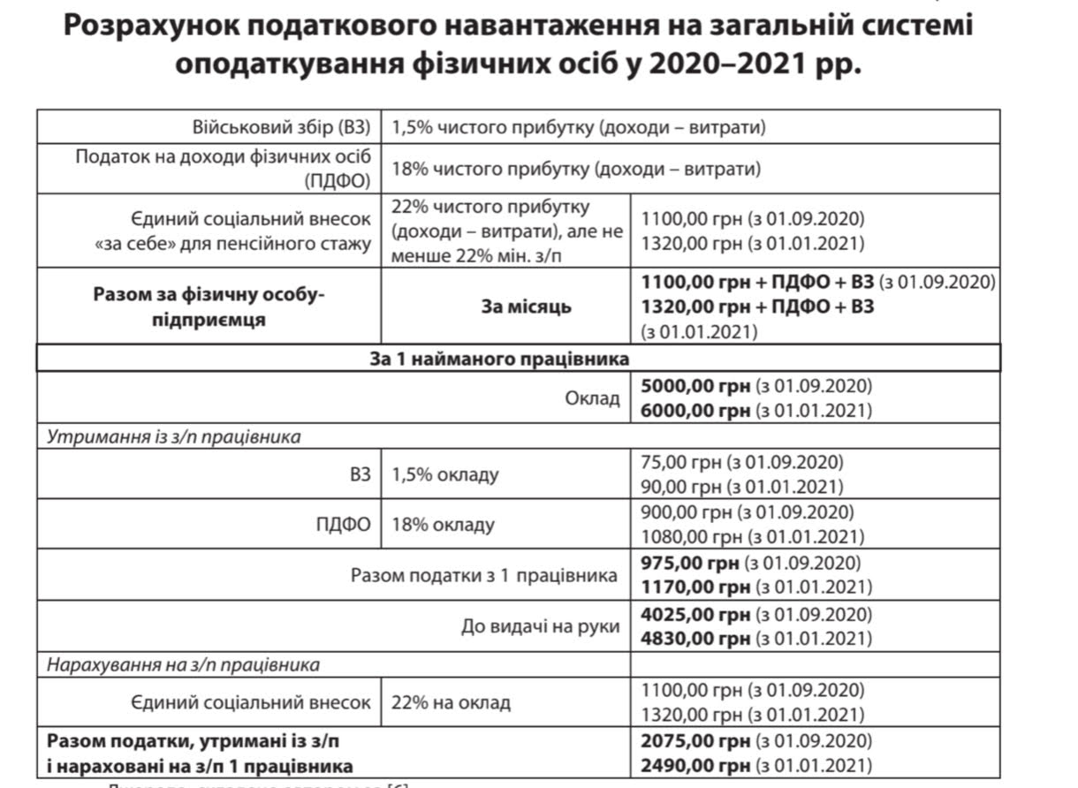

Отже, основне податкове навантаження на загальній системі оподаткування для фізичних осіб складають:
• податок на доходи фізичних осіб у розмірі 18% від чистого оподатковуваного доходу;
• військовий збір у розмірі 1,5% від чистого оподатковуваного доходу;
• єдиний соціальний внесок у розмірі 22% від чистого оподатковуваного доходу.
Тобто податкове навантаження на дохід підприємця на цій системі становить 41,5%. Причина в тому, що об’єктом оподаткування єдиним соціальним внеском є не мінімальна заробітна плата, як на спрощеній системі оподаткування, а чистий оподатковуваний дохід.
Водночас за наявності найманих робітників підприємець є податковим агентом щодо утримання з їх заробітної плати податку на доходи фізичних осіб (ПДФО) та військового збору. Також на заробітну плату кожного найманого працівника нараховується єдиний соціальний внесок у розмірі 22%. Мінімальним розміром бази оподаткування для нього є мінімальна заробітна плата. Такий платіж за найманих працівників також лягає податковим навантаженням на підприємця.
Зважаючи на велике податкове навантаження, ця система не популярна серед підприємців. Зазвичай її використовують ті, хто не може перебувати на спрощеній системі через законодавчі обмеження. Наприклад, підприємці, які торгують підакцизними товарами (алкогольними напоями та тютюновими виробами), тому в продуктових магазинах, які продають алкоголь і тютюн, часто є де кілька діючих підприємців, один із яких обов’язково перебуває на загальній системі оподаткування із зареєстрованим касовим апаратом та веде облік винятково підакцизної продукції для оптимізації оподаткування.

